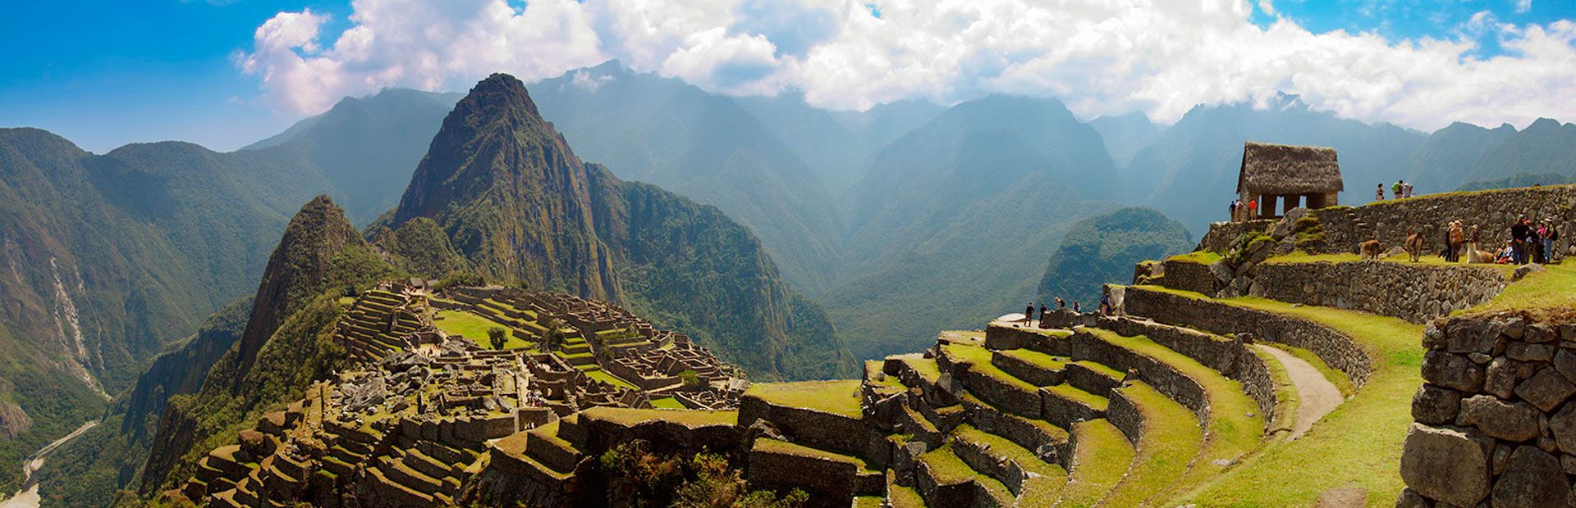

# DÍA 1 ARRIBO A CUSCO, ombligo del mundo + CITY TOUR y 4 RUINAS

A su llegada, los estaremos esperando en el aeropuerto para trasladarlos a su respectivo hotel. Tiempo libre para descansar y almorzar por cuenta propia.

Pasaremos a recogerlos a las 13:00 horas de su hotel para comenzar vuestro tour, acompañados de vuestro guía visitarán el Qoricancha o Templo del Sol, la visita dura alrededor de una hora, aprenderán de la simbología andina, la conexión con los astros y la importancia de estos en el calendario Inca. Luego visitarán el Parque Arqueológico de Sacsayhuamán, visitarán en primer lugar la fortaleza del mismo nombre, donde podrán apreciar los grandes muros pétreos inspirados en el dios Rayo y además muestras de la magnífica ingeniería hídrica del Imperio Incaico. Más tarde visitarán Q´enqo donde podrán apreciar la Huaca Ceremonial más importante de la ciudad, después de disfrutar de Q´enqo visitarán Tambomachay, donde podrán observar hermosas fuentes ceremoniales las cuales funcionan a la perfección desde la época Inca. Terminaremos el tour alrededor de las 18:30 horas.

Pernocte en la ciudad de Cusco.

# DÍA 2 MACHUPICCHU

Los recogeremos de su hotel en Cusco aproximadamente a las 4:00 a.m., para llevarlos a tiempo a la estación ferroviaria de Ollantaytambo. Recuerden: la hora exacta de recojo dependerá de la hora de salida de tu tren. En la estación abordaremos un tren rumbo al pueblo de Aguas Calientes. ¡Te aseguramos un viaje repleto de sublimes paisajes!

Nuestro guía los estará esperando en Aguas Calientes para llevarlos hasta el paradero de autobuses. Allí abordaremos un bus que nos trasladará hasta la entrada de esta monumental ciudad. Tendrán la oportunidad de explorar este sitio arqueológico por 2 horas en compañía de nuestro guía profesional. De este modo conoceremos el significado de esas increíbles construcciones; ellos lograron construir una ciudad segura, sostenible y con una excelente planificación sobre las montañas gracias a su profunda relación con la naturaleza.

Una vez que lleguemos al final de nuestra visita, volveremos en autobús al poblado de Aguas Calientes donde disfrutaran de un rico almuerzo.

Aproximadamente a las 04:00 p.m. (dependiendo de disponibilidad) abordaremos el tren de retorno. Recuerden que este horario puede cambiar debido a la disponibilidad.

Pernocte en la ciudad de Cusco.

# DIA 3 CUSCO – PUNO (RUTA DEL SOL)

Desayuno en el hotel; pasaremos a recogerlos a las 06:15, este viaje se realizará con paradas y visitas turísticas.

La Capilla de Andahuaylillas, es una iglesia que data del siglo XVII Conocida también como La Sixtina de los Andes por la belleza de sus murales, los trabajos en pan de oro y las pinturas de la escuela cusqueña que alberga en su interior. Raqchi, conocido también como el Templo del dios Wiracocha, que fue la suprema deidad Inca, en este lugar encontraremos la mayor cantidad de Colcas (graneros) también veremos magnificas edificaciones en piedra y adobe. Al medio día, disfrutaremos el almuerzo es buffet en la ciudad de Sicuani.

El Paso de la Raya, la frontera entre las ciudades de Cusco y Puno a más de 4335 msnm donde se encuentra El famoso nevado Chimboya de donde nace el río Amazonas. Donde podrán tomar fotos del paisaje. El Museo Lítico De Pukará, en este museo podremos encontrar cerámicas y esculturas representando figuras zoo mórficas, entre ellas la famosa escultura del HATUNÑAQAC que en nuestros tiempos se traduciría como el supremo degollador.

Llagaremos a la ciudad de Puno a aproximadamente a las 17:00 horas; asistencia en el terminal y traslado a su hotel.

Pernocte en la ciudad de Puno.

# DÍA 4 EXCURSIÓN A UROS Y TAQUILE

Después desayuno en el hotel; pasaremos a las 07:00 a.m. con el traslado desde su hotel hacia el Puerto de Puno donde tomaremos una embarcación a motor, con el cual visitará primeramente las islas flotantes de los Uros, en el lago Titicaca hay más de 50 islas flotantes de las cuales usted visitará una o dos islas; allí el guía del tour explicará acerca de la gente que vive en las islas flotantes luego de la explicación usted tendrá tiempo libre para poder caminar alrededor de la isla, tomar fotos y tendrán la oportunidad de pasear en las balsas de totora lo cual tiene un costo extra.

Después de esta maravillosa visita usted continuará en el mismo bote hacia la isla de Taquile “declarada obra maestra del patrimonio oral e inmaterial de la humanidad por la UNESCO, gracias a su arte textil”, Ya en el muelle de la isla se procederá a hacer una caminata magnifica donde el guía hará una, dos o tres paradas para así explicar sobre las tradiciones y costumbres, así mismo, tendremos la oportunidad de sentir el aroma de algunas variedades de plantas medicinales y de camino a nuestros destinos apreciaremos diversos animales y algunos pobladores en su día diario. Terminando la caminata nos dirigiremos a compartir un almuerzo en un restaurante turístico local, donde podrá acomodarse y disfrutar de la deliciosa comida, después del almuerzo nos dirigiremos a la embarcación, que nos espera en otro muelle cerca del restaurante para así partir a la ciudad de Puno y así finalizando el tour con la llegada a la ciudad a las 5:00 pm aproximadamente.

Pernocte en la ciudad de Puno.

# DÍA 5 TRASLADO DE SALIDA

Desayuno en el hotel. Dependiendo al horario de su vuelo, los trasladaremos con 3 horas de anticipación al aeropuerto para tomar su vuelo con destino a Lima.

¡¡¡FIN DE NUESTROS SERVICIOS…!!!

## tarifa por persona y expresada en dólares americanos

|  |  |  |  |  |  |  |
| --- | --- | --- | --- | --- | --- | --- |
| HOTEL | CAT | SIMPLE | DOBLE | TRIPLE | ESTUDIANTE | NIÑO |
| INKAWASI PLAZA - BALSA INN | **2\*** | **715** | **585** | **574** | **496** | **460** |
| SAN FRANCISCO PLAZA – BALSA OINN | **3\*** | **771** | **610** | **596** | **521** | **483** |
| RUINAS - QELQATANI | **3\*** | **874** | **699** | **680** | **611** | **566** |
| SAN AGUSTIN INTERNACIONAL – QELQATANI | **3\*** | **858** | **660** | **624** | **573** | **510** |
| SAN AGUSTIN PLAZA – ROYAL INN | **4\*** | **1011** | **719** | **691** | **631** | **578** |
| COSTA DEL SOL RAMADA – SONESTA LAGO | **4\*** | **1171** | **876** | **843** | **788** | **729** |
| ARANWA – SONESTA LAGO | **5\*** | **1560** | **1064** |  | **975** | **928** |
| PALACIO DEL INKA – SONESTA LAGO | **5\*** | **1888** | **1391** |  | **1303** | **1255** |
| MONASTERIO – SONESTA LAGO | **5\*** | **2650** | **1646** |  | **1558** | **1510** |

## INCLUYE

* Traslado de ingreso y salida en Cusco y Puno.
* Excursión City tour + 4 ruinas en Cusco.
* Excursión a Machupichu en tren turista + almuerzo a la carta.
* Excursión Ruta del Sol destino Puno + almuerzo buffet.
* Excursión Uros y Taquile + almuerzo local.
* Tickets de ingreso a todos los lugares a visitar.
* Guía profesional en servicio compartido.
* Transporte turístico en servicio compartido.
* 02 noches de alojamiento en la ciudad del Cusco.
* 02 noches de alojamiento en la ciudad de Puno.
* Desayuno en el hotel a partir del segundo día.
* Asistencia permanente 24/7.

## NO INCLUYE

* Gastos de carácter personal, bebidas y comidas no mencionadas explícitamente en el programa.
* Propinas o tips.
* Visitas opcionales adicionales.
* Alimentación no especificada en el programa.
* Vuelos domésticos e internacionales.
* Seguro de viaje.

